Урок экономики

Тема: Школьное хозяйство. Школьное имущество.

Цель: Дать учащимся представление о школе, как о государственной собственности; о школьном имуществе – как общественной собственности.

Задачи: 1. Познакомить детей с экономическими потребностями школы;
2. Развивать у школьников целостность взглядов на экономические
аспекты ведения школьного хозяйства;
3. Воспитывать чувство хозяина; осознанное рачительное отношение к
школьному имуществу.
Оборудование:
1. Мультимедийный проектор
2. Карточки с экономическими задачами
Ход урока:
I. Организационный момент.
II. Сообщение темы и цели урока.
- Отгадайте загадку:
Стоит дом,
Кто в него войдет,
Тот ум приобретет. (Школа)
- Что такое школа? (Место, где дети получают знания)
- Школа- это не только место, а именно дом. Школу очень часто называют домом. А так как в любом доме есть хозяин и хозяйство, то школа тоже является хозяйством.
- Как вы думаете, о чем мы будем сегодня говорить? ( О школьном хозяйстве, о школьном имуществе) слайд
III. Работа над новым материалом.
- Какая бывает собственность? (Государственная, общественная, семейная, личная)
- А школа? Школа – это государственная собственность. Но государство передает право распоряжаться ею тем людям, которые в ней работают и учатся. Значит, школа является еще и общественной собственностью, и все, что находится в школьном здании, тоже является общественной собственностью и называется школьным имуществом.

- А кто же является хозяином школы? (Мы – одни из ее хозяев).
Научились в школе счету
Интересная работа!
Подсчитаем мы легко,
Сколько стоит молоко.
В магазин мы сходим сами-
Помогаем папе, маме…
А сегодня рассчитаем
Деньги школьные мы с вами.
Что купить нам в новый класс,
Чтобы радовало нас?

- Игра «Выберите самое нужное».
Представьте, что вы – директор школы. Государство выделило деньги на самое-самое нужное, необходимое школе. Подумай и выбери, что из предложенного действительно необходимо школе для организации работы.
(Обведите… доска, компьютер, пианино, спортинвентарь). Обоснуйте свой выбор.

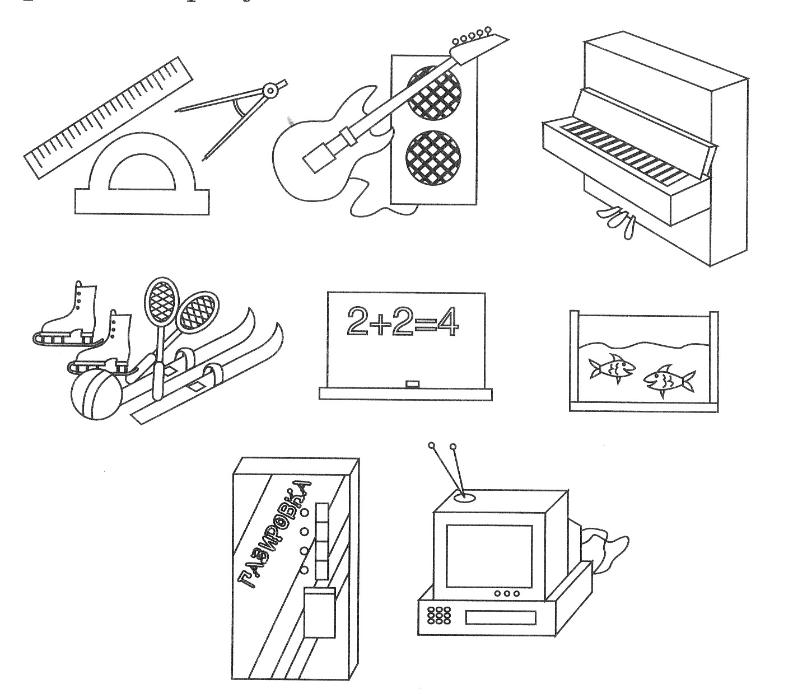

IV. Решение экономических задач. (Слайды – сломанная парта, стул; не закрытая вода; не выключен свет; испорчен фасад. К каждой фотографии – задача).
- «Не выключен свет»
Дежурный Гусев, закончив уборку класса, довольный ушел домой. Но Гусев забыл погасить свет. Какой ущерб нанес дежурный школе, если за час использования электроэнергии в классе школа платит 20 рублей, а свет горел 12 часов? ( 20 · 12 = 240 рублей)

- «Не закрыта вода»
При неисправности крана, с самой тонкой струйкой за сутки может уйти в канализацию до 150 литров питьевой воды. Сколько литров питьевой воды уйдет в канализацию за месяц (30 дней)? (150 · 30 = 4500 литров).
- Почему чаще всего говорят, что нужно экономить электроэнергию, газ, воду?
(Это природные ресурсы. А их запасы не бесконечны. Может наступить такой момент, когда их станет недостаточно).

- «Испорчен фасад»
Ученики испортили краской фасад школы. Для его обновления потребуется краски на сумму 900 рублей. Сколько можно купить на эти деньги мячей для спортивного зала, если один мяч стоит 150 рублей? ( 900 : 150 = 6 мячей).

- «Сломанная парта»
Послушайте басню, в чем мораль басни? Придумайте басне название.

Из парты капнула слеза,
Смолистая, густая…
Тут к парте глобус проявил участие:
О чем ты плачешь, дорогая?
А ну-ка вытри поскорей глаза…
Да расскажи мне про свои несчастья.
И парта скрипнула в ответ:
- Не мил мне белый свет!
Боюсь, к весне пойду на слом,
На большее не хватит сил,
Две буквы Витя изучил
И обе вырезал на мне ножом,
Ведь он меня изрежет в год,
Пока весь алфавит пройдет!
Мораль из басни вы, подумав,
Сами выводите!
Она относится, увы,
Не к одному лишь Вите!
Басня: «Обиженная парта»

-Подумайте, в чем мораль басни?

Стоимость комплекта | 1500 рублей | 1000 рублей
Материал | сверхпрочный пластик | древесно-стружечная плита
Срок использования | 15 – 20 лет | 7 – 10 лет
Дополнительные затраты | - | ежегодная покраска

Какой комплект мебели выгоднее купить? Объясни, почему.

- «Сломанный стул»
За неделю в школе было сломано 3 стула, на следующей неделе сломали 4 стула, а на третьей – 2 стула. Какие убытки несет школа, если стул стоит 350 рублей? ( 350 · (3+4+2) = 3 150 рублей)
- От чего ломаются стулья?
- Какой еще ущерб может быть нанесен? (Ущерб здоровью).

- «Не закрыта вода»
- «Разбитое окно»

V. Игра «Самый внимательный ученик».
- Какого цвета наша школа?
- Сколько этажей в нашей школе?
- Какого цвета обои в нашем классе?
- Сколько окон в столовой?

VI. Итог урока:
- Кто же является одним из основных хозяев школы?
- Как нужно относиться к школьному имуществу?
( Хозяевами являются ученики. Нужно экономить, беречь школьное имущество)

